# **O PARAÍSO**

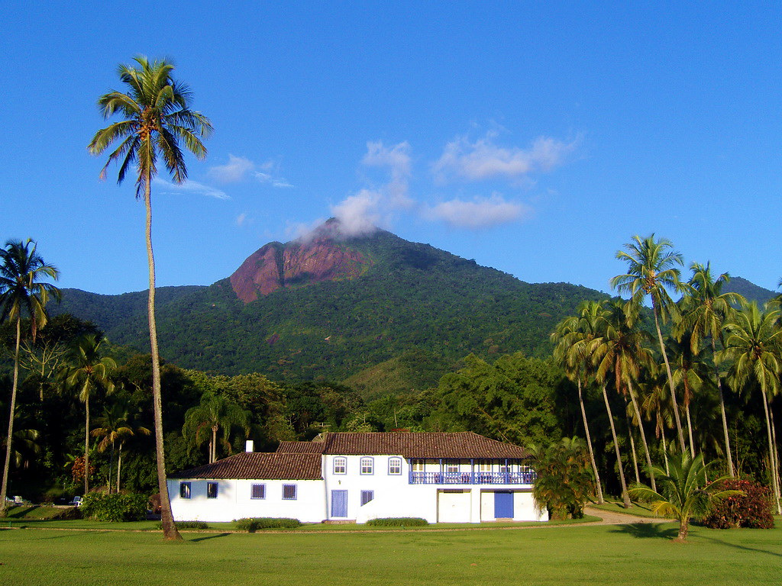

[Esta Foto](https://www.flickr.com/photos/christiandrs/3412168181/) de Autor Desconhecido está licenciado em [CC BY-SA-NC](https://creativecommons.org/licenses/by-nc-sa/3.0/)

## CAP. 01

No primeiro dia ao chegar naquele lugar não acreditava que no mundo havia um lugar assim, mais com o passar do tempo comecei a ver que precisava viajar mais pra conhecer o mundo pois ao ver aquilo não sabia das maravilhas do mundo, comecei a explorar e aquelas pessoas super aconchegantes mim mostraram um pouco de tudo.

[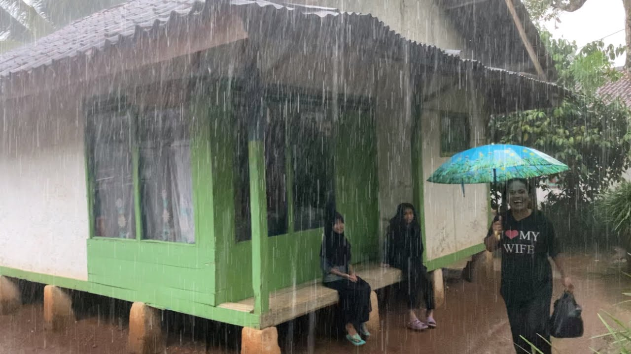](https://www.youtube-nocookie.com/embed/7AzS82UkSFE)

Já nesse lugar